**Кто подготовил материал**: Царёва Анна

**Источники**

1. *Материалы из книг и форумов –* <https://metanit.com/cpp/tutorial/8.3.php>

**Вопрос 46.** Режим открытия файлов. Текстовые бинарные файлы. Чтение и запись файла.

Для работы с файлами нужно подключить специально для этого существующий файл. В C++ можно подключать как файл из непосредственно C++, так и файл из C. В зависимости от подключенного файла может использоваться один или другой стиль работы с файлами: для C++ стиля подключают заголовочный файл***fstream*** (не путать с одноимённым типом).

*fstream* — это специальный тип, с помощью которого можно одновременно как записывать в файл данные, так и считывать из файла их.

***ifstream*** — это специальный тип, с помощью которого можно только считывать из файла данные.

***ofstream*** — это специальный тип, с помощью которого можно только записывать в файл данные.

При операциях с файлом вначале необходимо открыть файл с помощью функции open(). Данная функция имеет две версии:

***open(путь)***

***open(путь, режим)***

Для открытия файла в функцию необходимо передать путь к файлу в виде строки. И также можно указать режим открытия. Список доступных режимов открытия файла:

***ios::in***: файл открывается для ввода (чтения). Может быть установлен только для объекта ***ifstream*** или ***fstream***

***ios::out***: файл открывается для вывода (записи). При этом старые данные удаляются. Может быть установлен только для объекта ***ofstream*** или ***fstream***

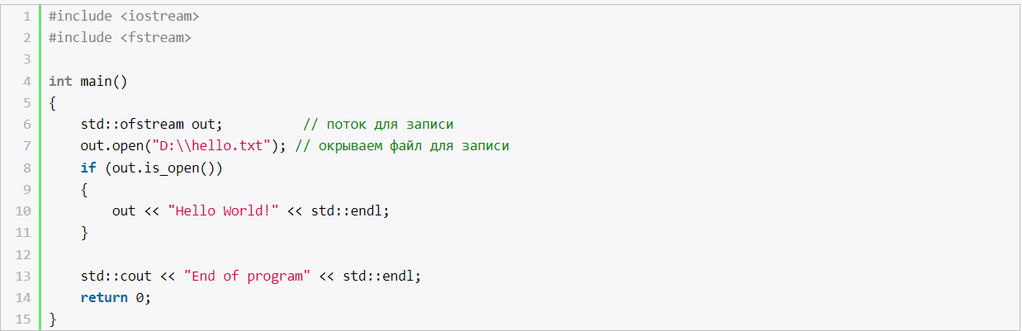

***ios::app***: файл открывается для дозаписи. Старые данные не удаляются.

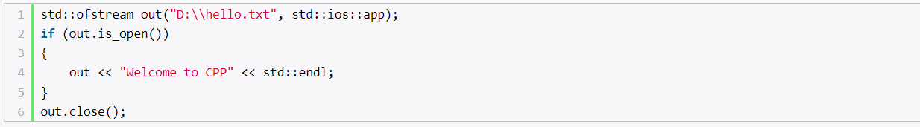

***ios::ate***: после открытия файла перемещает указатель в конец файла

***ios::trunc***: файл усекается при открытии. Может быть установлен, если также установлен режим out

***ios::binary***: файл открывается в бинарном режиме

Если при открытии режим не указан, то по умолчанию для объектов ***ofstream*** применяется режим ios::out, а для объектов ***ifstream*** - режим ***ios::in***. Для объектов ***fstream*** совмещаются режимы ***ios::out*** и ***ios::in***.

Если надо считать всю строку целиком или даже все строки из файла, то лучше использовать встроенную функцию ***getline(),*** которая принимает поток для чтения и переменную, в которую надо считать текст.

Файлы, хранящие последовательность байтов, называют **бинарными файлами**.

Чтобы мы могли записать какое-нибудь значение в бинарном представлении, нам нужно для начала вывести это бинарное представление, а чтобы записалось правильное количество байт, нужно явно указывать это количество. Это выглядит приблизительно следующим образом:

***(char*)&***x (Так мы делаем строку байтов для того, чтобы отдать потоку, открытому в двоичном режиме)

***sizeof(x)*** (Так мы ограничиваем число уходящих в поток байтов нужным числом)

Для того, чтобы правильно читать данные из файлов, хранящих данные в бинарном виде, нужно знать общую структуру хранения внутри файла. В нашем случае структура хранения внутри файла весьма проста: в файле хранится два числа, одно целое, одно дробное. Т. е. нужно знать, что хранится внутри файла, и в каком порядке оно хранится. Чтобы получить возможность читать данные, хранимые внутри файлов, нам нужно подключить заголовочный файл ***fstream*** и использовать тип ***ifstream*** или тип ***fstream***.

Всё очень напоминает запись в файл, только происходит обратный процесс. Опять же, мы следим за числом цепляемых байтов и переносим их из файла в память компьютера.